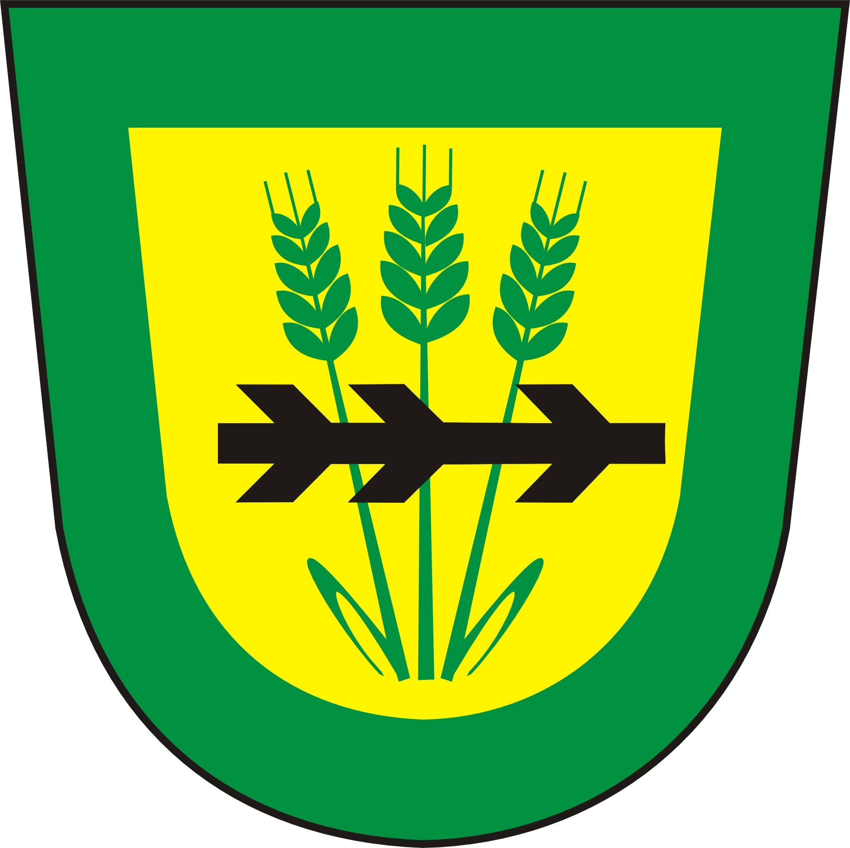 O B E C V E L K Ý K A R L O V
Velký Karlov 68, 671 28 p. Jaroslavice, okr. Znojmo
tel.,fax.: 515 275 229
mobil: 602 789 940
e-mail: karlov@infoniva.cz
web: www.velkykarlov.cz

O Z N Á M E N Í

OZ obce Velký Karlov na svém veřejném zasedání konaném dne 2.3.2007 schvaluje usnesením OZ č. U-2/2007 záměr obce o převodu majetku.

V souladu se zněním odst.1, § 39 zákona 128/2000 Sb., o obcích oznamujeme záměr obce Velký Karlov o prodeji části majetku obce Velký Karlov.
Jedná se o nemovitost (rodinný dům) č.popisné 32 stojící na parcele parcelní č.: 35 a pozemky parcelní č.: 34 a 35 vše v k.ú. Velký Karlov.

Datum vyvěšení: 6.3. 2007

Datum sejmutí: 22.3.2007

Razítko,podpis

